NAMA : IKHSAN SETIAWAN

NIM : 123190111

**STUDI KASUS**

Sebuah perusahaan yang bergerak di bidang industri kelapa sawit, berencana akan melakukan pembukaan lahan baru sebagai langkah investasi dan perluasan industri. Pemilihan alternatif terbaik digunakan untuk keperluan investasi.

Kriteria yang digunakan :

1. C1 = Harga, yaitu seberapa besar harga lahan tersebut (juta rupiah).
2. C2 = Jarak, yaitu seberapa dekat atau jauh dengan lokasi pusat perusahaan (KM).
3. C3 = Akses ke lokasi, yaitu ketersedian akses atau jalan menuju lokasi. (nilai : 1 = kurang mendukung, 2 = cukup mendukung, 3 = sangat mendukung).
4. C4 = Luas Lahan, yaitu seberapa luas lahan tersebut (hektar).
5. C5 = Produktivitas lahan, yaitu seberapa produktif lahan tersebut sehingga membantu jalannya perusahaan. (nilai : 1 = kurang produktif, 2 = cukup produktif, 3 = sangat produktif).

Kriteria biaya :

- C1

- C4

Kriteria keuntungan :

- C2

- C3

- C5

Bobot setiap kriteria :

C1 = 25%; C2 = 20%; C3 = 15%; C4 = 10%; C5 = 30%

Alternatif yang diberikan :

A1 = Lahan 1;

A2 = Lahan 2;

A3 = Lahan 3;

A4 = Lahan 4;

Nilai tiap alternatif :

|  |  |  |  |  |  |
| --- | --- | --- | --- | --- | --- |
| **Alternatif** | **Kriteria** | | | | |
| C1 | C2 | C3 | C4 | C5 |
| A1 | 980 | 54 | 2 | 56 | 3 |
| A2 | 670 | 21 | 3 | 45 | 1 |
| A3 | 895 | 8 | 1 | 46 | 2 |
| A4 | 745 | 14 | 2 | 37 | 2 |

**HASIL PROGRAM :**

1. Mengisi form/textfield untuk menginputkan data yang akan ditampilkan pada tabel data inputan

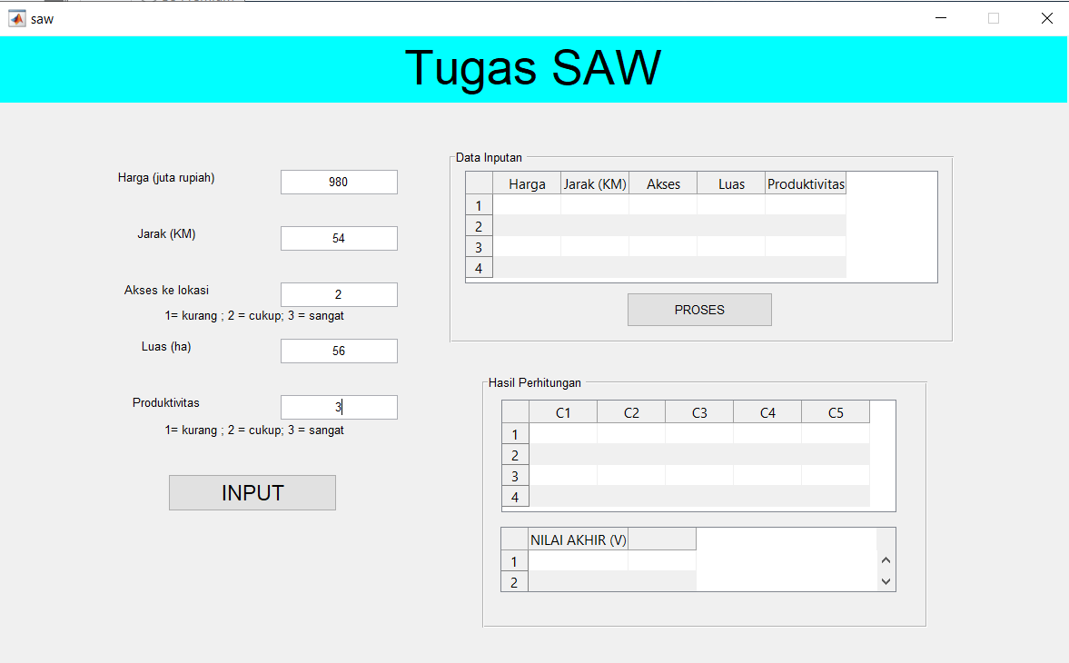

1. Data alternatif sudah diinputkan sebanyak 4 sebagai contoh, data masih bisa untuk dapat ditambah

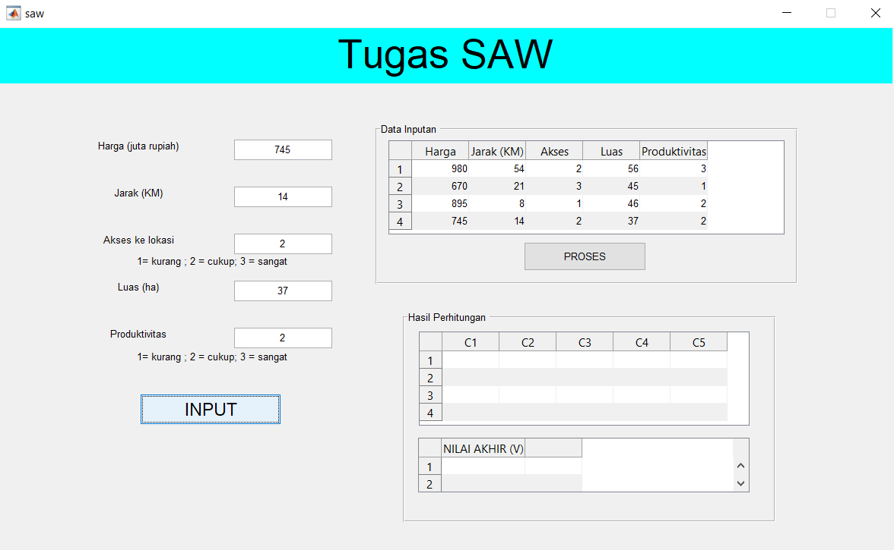

1. Hasil perhitungan akan didapatkan setelah mengklik tombol ‘PROSES’

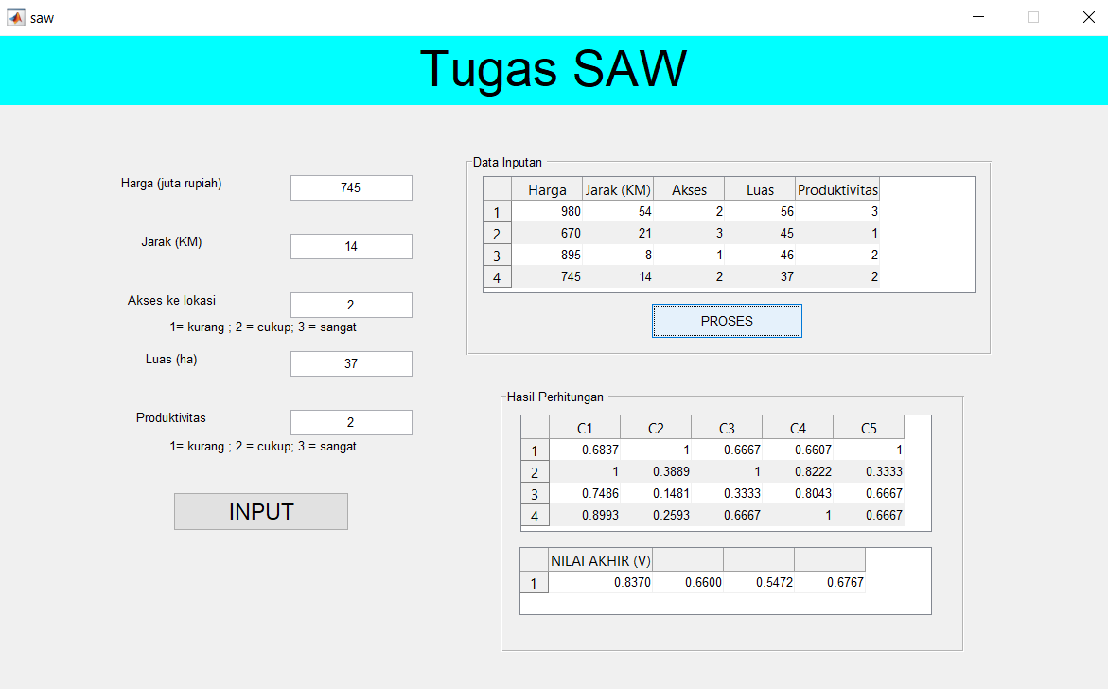

1. Dari percobaan tersebut didapat hasil akhir (v) tertinggi yaitu pada alternatif A1 dengan nilai (v) = 0,8370